SIECLE

**Modifications apportées dans la version**

**SIECLE 23.2.1.0**

**Table des matières**

[Module "SIECLE Administration" 4](#_Toc134691588)

[Généralités 4](#_Toc134691589)

[SERVICES EN LIGNE 4](#_Toc134691590)

[Consultation et suivi des dates de campagnes de chaque service en ligne 4](#_Toc134691591)

[Campagnes précédentes 5](#_Toc134691592)

[Suivi des inscriptions en ligne : 6](#_Toc134691593)

[Module "BAN" 8](#_Toc134691594)

[PREPARATION DE LA RENTREE 8](#_Toc134691595)

[Offre de formation 8](#_Toc134691596)

[Des contrôles BEE ont été mis sur l'offre de formation pour la rentrée 2023 8](#_Toc134691597)

[Pour les EPHC /DSDEN 8](#_Toc134691598)

[Module "Nomenclatures" 9](#_Toc134691599)

[GÉNÉRAL 9](#_Toc134691600)

[Module "BEE" 10](#_Toc134691601)

[GENERALITÉS 10](#_Toc134691602)

[Profils EPHC et DSDEN 10](#_Toc134691603)

[Cyclades : 10](#_Toc134691604)

[Envoi des candidatures à Cyclades en mode 2 années 10](#_Toc134691605)

[Régime de l'élève: ajout de l'établissement d'hébergement 10](#_Toc134691606)

[Importations 11](#_Toc134691607)

[RNVP 11](#_Toc134691608)

[Module "Di@man" 13](#_Toc134691609)

[Dossiers de bourse 13](#_Toc134691610)

[Optimisation dans la gestion des demandes (collèges publics)  – sesam 425438 13](#_Toc134691611)

[Ajout de l'échelon de bourse sur la notification d'attribution sesam 419085 13](#_Toc134691612)

[Notifications des collèges privés – adresse électronique – sesam 406685 13](#_Toc134691613)

[Mention de la prime d’internat dans les notifications d’attribution – sesam 406596 14](#_Toc134691614)

[Notification pour dossier incomplet – ajout de la mention du délai de 15 jours – sesam 419093 14](#_Toc134691615)

[Gestion Financière (SAB) 15](#_Toc134691616)

[Etat annuel de versement des bourses de collège mises en paiement – sesam 419086 15](#_Toc134691617)

[Signature des notifications  – sesam 401751 16](#_Toc134691618)

[Liquidations de rappel pour les dossiers procurés : ajout d’une étape de validation  - sesam 421593 16](#_Toc134691619)

[Possibilité de modifier un rappel calculé pour élève procuré  - sesam 429364 17](#_Toc134691620)

[Module "GFE" 18](#_Toc134691621)

[Mise à jour 18](#_Toc134691622)

[Avis aux Familles 18](#_Toc134691623)

[Listes 18](#_Toc134691624)

[Optimisations 18](#_Toc134691625)

[Attention, après l’installation de la version 23.3, GFE sera sur l’année scolaire suivante. 18](#_Toc134691626)

[Les établissements n’auront plus la possibilité de finir leur gestion et de récupérer leurs documents comptables. 18](#_Toc134691627)

[Checklist : 18](#_Toc134691628)

[Module "Vie de l'établissement" 20](#_Toc134691629)

[COMMUN 20](#_Toc134691630)

[Tableau de bord : encart "Services en ligne" 23](#_Toc134691631)

[Paramétrage du service en ligne "Inscription" 24](#_Toc134691632)

[Documents fournis et/ou demandés aux familles 24](#_Toc134691633)

[Documents déposés par les familles 25](#_Toc134691634)

[Informations d'accueil 26](#_Toc134691635)

[Paramétrage des options 26](#_Toc134691636)

[Module "Vie scolaire" 28](#_Toc134691637)

[Généralités 28](#_Toc134691638)

[Module "Evaluation" 29](#_Toc134691639)

[LSU 29](#_Toc134691640)

[Compétences numériques 29](#_Toc134691641)

[Export 29](#_Toc134691642)

[LSL 29](#_Toc134691643)

[LSU 29](#_Toc134691644)

[Bilan élève 29](#_Toc134691645)

[SOCLE 29](#_Toc134691646)

[Module "LSL" 30](#_Toc134691647)

[Enseignements 30](#_Toc134691648)

[Voie Générale et Technologique 30](#_Toc134691649)

[Exploitation 34](#_Toc134691650)

[Affichage des élèves avec des évaluations incomplètes 34](#_Toc134691651)

[Cyclades / Jury 34](#_Toc134691652)

[Différentiation en 2 flux (GT/Pro) en vue d'un séquençage des envois (Moyennes / Données annuelles complètes puis Livrets validés en Terminale) vers Cyclades => Révision des menus (gain en lisibilité) 35](#_Toc134691653)

[Module "Orientation" 36](#_Toc134691654)

[Suivre la procédure 36](#_Toc134691655)

[Statistiques 36](#_Toc134691656)

[Administration 36](#_Toc134691657)

[Module "SIPA" 37](#_Toc134691658)

[Suivi des inscriptions 37](#_Toc134691659)

# Module "SIECLE Administration"

## Généralités

Adaptation de la charte Siècle intégré à toutes les pages de SIECLE ADMIN.

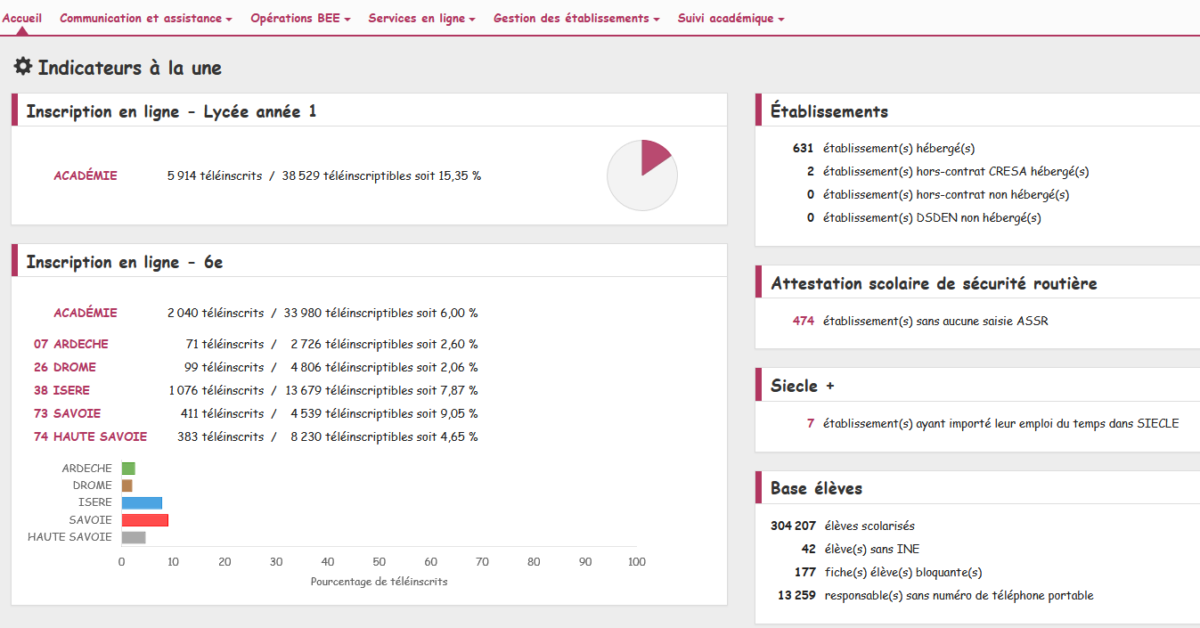

## SERVICES EN LIGNE

### Consultation et suivi des dates de campagnes de chaque service en ligne

 Affichage par niveau, en temps réel des dates de début et de fin de campagne définies par les établissements. **[_scroll_external/attachments/majsiecle-nouveau-44449b0535f9a9e7746bb74a1f59b2d14a89843e89e7787e981ba628ff22b88a.png](https://sesam.in.orion.education.fr/sesam/view.php?id=277974)**

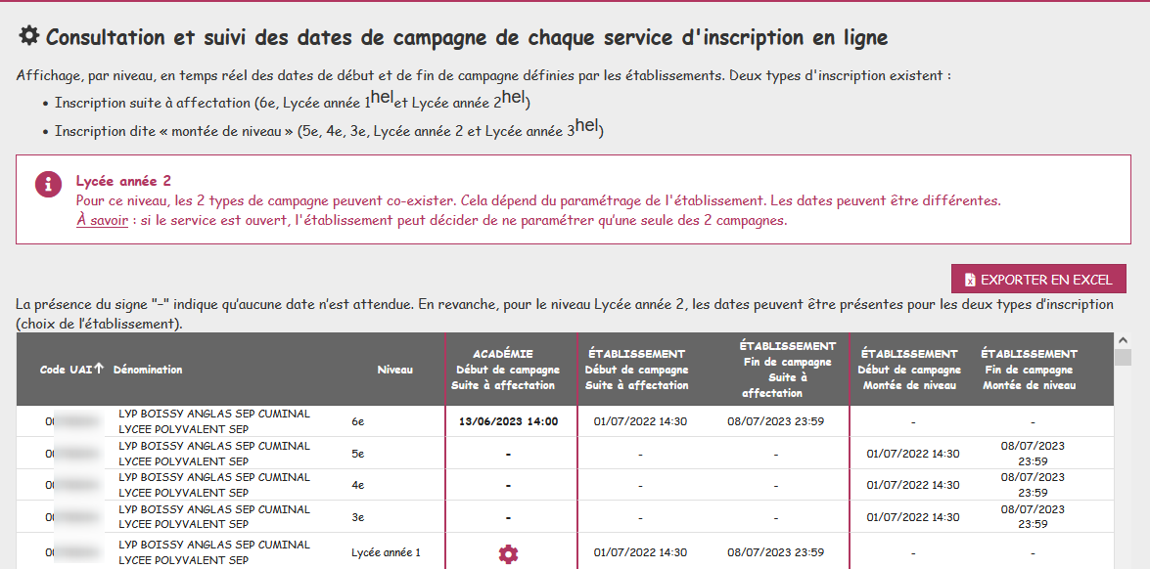

### Campagnes précédentes

Cette nouvelle fonctionnalité permet de voir l'ensemble des données du suivi de l'année précédente :

* Pendant et hors campagne TI
* Possibilité de filtrer par niveau
* Par défaut, la Campagne N-1 est sélectionnée et pour cette première version, certaines données de la TI\_2022 sont absentes.
* Export Excel possible pour les données sélectionnées.

**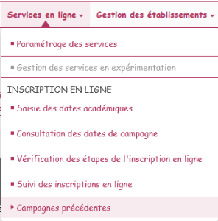           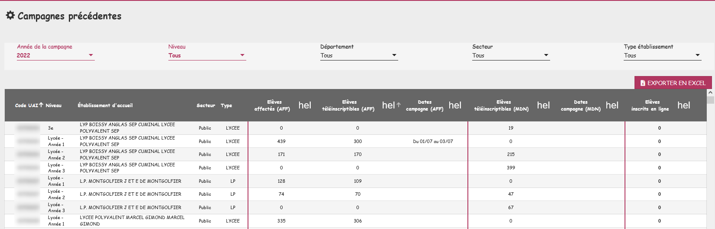**

### Suivi des inscriptions en ligne :

* Mise en place d'un regroupement des données de d'inscription (AFF/MDN) pour une meilleure lecture des informations.

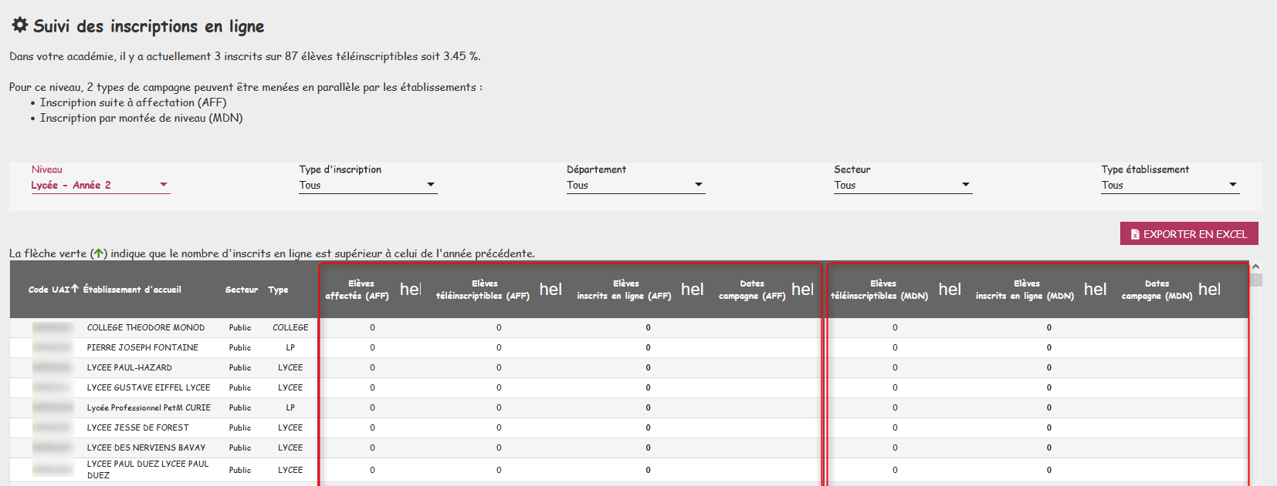

* Un indicateur (Flèche verte) s’affiche dans la colonne « Élèves inscrits en Ligne »lorsque le nombre d'inscrits en ligne  pour un établissement dépasse le nombre  d’inscrits en ligne de la campagne précédente

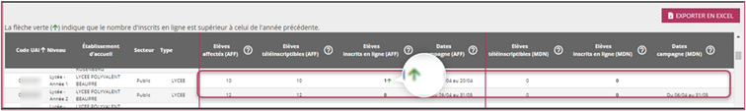

* Ajout du critère de recherche par Type d'inscription  pour  le niveau Lycée Année 2 (AFF ou MDN)
* Ajout du niveau "Tous"

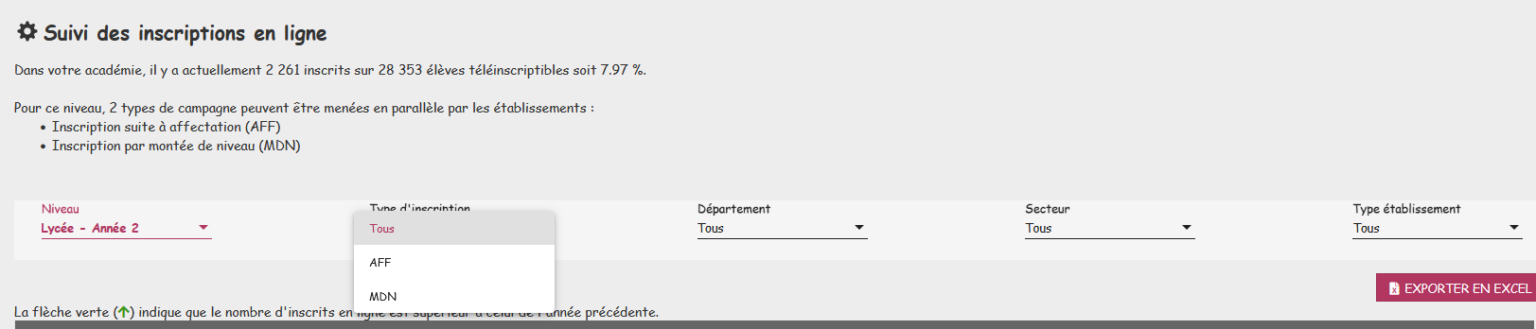

* L'export EXCEL de l'ensemble des données du menu « Suivi des inscriptions en ligne » est possible.  Le nom du fichier est généré en fonction des critères préalablement sélectionnés :
  + Si un filtre est saisi avant l'export, celui ci apparait dans le nom du fichier.
  + Si le type d'inscription est sélectionné, on ajoute "AFF" ou "MDN" au nom du fichier, après le nom du niveau.
  + Si le département est sélectionné, on ajoute le numéro du département au nom du fichier, après le type d'inscription (s'il a été sélectionné) ou après le nom du niveau.
  + Si le secteur est sélectionné, on ajoute le secteur au nom du fichier, après le département (s'il a été sélectionné) ou  après le type d'inscription (s'il a été sélectionné) ou après le nom du niveau.
  + Si le type d'établissement est sélectionné, on ajoute le type d'établissement au nom du fichier après le secteur (s'il a été sélectionné), après le département (s'il a été sélectionné) ou  après le type d'inscription (s'il a été sélectionné) ou après le nom du niveau.

**Exemple** : **suivi\_ti\_2023**\_lycee-annee2**\_mdn**\_**38\_isere**\_**secteur\_public**\_**lycee.xls**

**nom générique** + niveau concerné + **type de ti** + **département** + **secteur** + **type d'établissement**

**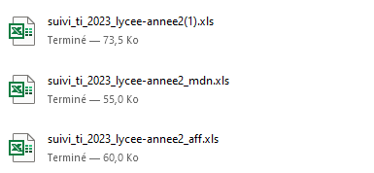**

# Module "BAN"

## PREPARATION DE LA RENTREE

### Offre de formation

Contrôles BAN sur l'offre de formation pour la rentrée 2023 :

* Mise en place de nouveaux contrôles pour la rentrée scolaire 2023 et modification/suppression de contrôles existants suite aux évolutions réglementaires à venir.
* Lors de la diffusion (et l'audit), au moins une et au plus deux DNL doivent être profilées pour un MEF de type « 1 » ou « E ».
* Lors de la diffusion (et l'audit), au moins une DNL doit être profilée pour un MEF de type « 2 »,
* Lors de la diffusion (et l'audit), une et une seule DNL doit être profilée pour un MEF de type « B ».

### Des contrôles BEE ont été mis sur l'offre de formation pour la rentrée 2023

* Autoriser l'enseignement non suivi hors LV (470300) pour les EDS de 1G et TG§Contrôler LV9 = allemand pour type de MEF 9
* Contrôler LV7 uniquement (pas LV9) pour type de MEF 3
* §Ouverture du type de MEF E (BFI) et fermeture du type 1 (international) en TG
* Autorisation de l'EDS LLCER en 1G et TG BFI (Type MEF E)
* Contrôle sur les "mathématiques spécifiques" par rapport aux autres matières de maths en 1G et TG (enseignement spécifique de maths intégré à l'enseignement scientifique, incompatible avec l'EDS de maths); la matière mathématiques spécifiques sera enseignée pour l'année 2023-2024, pour les élèves ne suivant pas l'enseignement de spécialité de mathématiques  ==> Il n'y aura pas besoin (rentrée 2023) d'inscrire les élèves dans les options BEE.
* Création d’un 3ème type de MEF pour les sections sportives (pôles espoirs) ??

### Pour les EPHC /DSDEN

* Suppression des contrôles sur le profilage des langues pour les EPHC et les DSDEN
* Ajout d'une distinction entre le "privé sous contrat" et le "privé hors contrat" dans tous les écrans ou on doit sélectionner l'établissement. Menus concernés :
* Intégration > Établissements
* Profilages > Edition
* Diffusion en établissement Sconet
* La colonne "privé hors contrat" permet  de sélectionner les EPHC
* Le code nature 805 (DSDEN) n'apparait que dans la colonnes "Public"

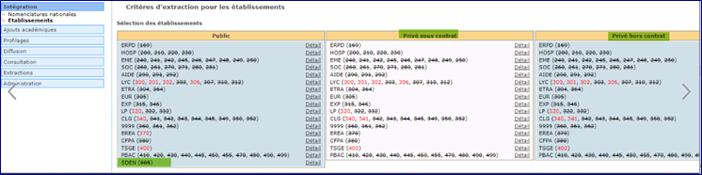

# Module "Nomenclatures"

## GÉNÉRAL

Ajout des colonnes TIME\_INSERT et TIME\_UPDATE  dans la table Établissement. Cette évolution intervient suite au chantier de reprise des fonctionnalités de "SCONET COMMUN" dans Vie ETAB afin de pouvoir suivre les modifications faites au fil de l'eau.

* La logique de profilage de l'offre de formation dans Nomenclatures a été revue et propose désormais un profilage en 6 étapes indépendantes et successives.
* Deux étapes ont été ajoutées :

La 1ère étape consiste à sélectionner les formations (MEF) proposées au sein de votre établissement.

La 2ème étape recense les MEF suivis par vos élèves l'an dernier dans un autre établissement, ceux du vôtre étant déjà présélectionnés.

La 3ème étape permet de sélectionner les matières optionnelles enseignées dans votre établissement.

La 4ème étape définit les matières optionnelles associées à chaque MEF.

La 5ème étape ajoute tous les enseignements technologiques-professionnels (ETP) dans vos MEF pro.

La 6eme étape consiste à envoyer les sélection vers STSWEB

On peut effectuer chaque étape autant de fois que nécessaire.

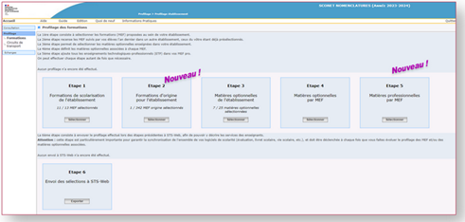

**Rappel** : pour les EPHC et DSDEN, seules les étapes 1 et 2 sont disponibles.

# Module "BEE"

## GENERALITÉS

* Prise en compte du nouveau besoin de TS\_API (pour (Siecle ADMIN) sur les valeurs statistiques attendues pour le comptage du nombre d'élèves inscrits/télé-inscriptibles au niveau académique par niveau de TI. _scroll_external/attachments/majsiecle-nouveau-6a3d49b7edbddf1ff4eb33ab33bb9f3c5af4a38aa073a484238307d5094e6a09.png

## Profils EPHC et DSDEN

Sont exclues de la bascule toutes les fiches élèves des jeunes IEF et en EPHC :

* qui ont 16 ans le jour de la bascule
* ou auront 16 ans entre la bascule et la fin de l’année scolaire (soit au 31/08/20XX)

En revanche sont  basculées :

* toutes les fiches élèves des jeunes IEF ou scolarisées en EPHC, de moins de 16 ans, même ceux qui auront 16 ans le jour de la rentrée scolaire.

## Cyclades :

### Envoi des candidatures à Cyclades en mode 2 années

Actuellement l'envoi des candidatures à Cyclades n'est possible que de septembre à avril-mai selon les académies. Dès lors que l'année en préparation est ouverte, l'envoi des candidatures sur l'année en cours est impossible ce qui est bloquant, car certaines candidatures peuvent être envoyées tardivement.

==> A partir de cette version, l'envoi des candidatures d'élèves vers Cyclades (de l'année en cours) est autorisé tout au long de l'année scolaire dès lors qu'une session d'examen est ouverte côté CYCLADES..

Import des diplômes

* Désormais, à chaque import depuis Cyclades, les diplômes reçus écrasent et mettent à jour les diplômes de la base.
* Cette mise à jour s'effectue dans tous les établissements où l'élève est (ou a été) présent sur l’année en cours et en préparation quand elle est disponible.
* Cela prend en compte :
  + Le diplôme déjà mis à jour par Cyclades et nouvel import reçu (cela peut venir corriger une mention par exemple)
  + Le diplôme mis à jour par saisie directe dans BEE, individuelle ou en masse.
  + Le diplôme non préexistant.

### Régime de l'élève: ajout de l'établissement d'hébergement

Dans un contexte de facilitation du pilotage des élèves demi-pensionnaires et internes et des établissements d’hébergement de ces élèves,  la saisie de fiche, les transferts de données entre les logiciels éditeurs et BEE ont évolué  :

#### •Editeur privé - Import /Export  :

Dans l’import éditeur

Dans le contrat d’interface et le XSD (après le régime), ajout de l’UAI de l’établissement d’hébergement  
Contrôle de la présence de l’UAI de l’établissement d’hébergement pour les régimes « interne hébergé » et "demi-pensionnaire hors l'établissement". au moment de l’import

Pour les auutres régimes, internes sauf le régime "Interne dans l'établissement", l’UAI peut être renseigné ou pas. S'il ne l'est pas, par défaut on considère que c'est l'UAI de l'établissement d'inscription

Les mêmes contrôles sur l’UAI sont effectués sur les exports en  XML élèves avec et sans adresse,

#### Création séquentielle/modification d’une fiche

La saisie d'un établissement d'hébergement pour le régime "Interne hébergé" (en réalité, pour tous les régimes internes, sauf "Interne dans l'établissement« ) le choix de l'établissement d'hébergement est obligatoire,

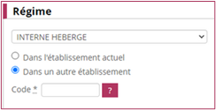

### Importations

Il n’est plus possible de supprimer des doublons responsables tant que le dossier TI ou TS , d'un élève issu de l'affectation et télé-inscrit, n’a pas été accepté dans BEE

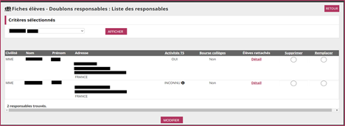

### RNVP

 Redressement des adresses élèves et responsables de la FDR\_TI lors de l’import dans BEE.  
Optimisation des indicateurs adresses du tableau de bord :

* Les adresses des représentants légaux et des personnes en charge comportant uniquement le pays France ne sont plus comptabilisés.
* La présentation des indicateurs a été revue de la sorte;  le titre "Adresses à vérifier" est conservé en l'état avec des sous catégories
* Adresses à vérifier pour les élèves scolarisés dans l'établissement (pas de date de sortie).
* Adresses à redresser pour les élèves sortant de l'établissement
* 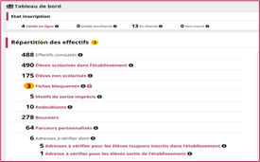

# Module "Di@man"

## Dossiers de bourse

### Optimisation dans la gestion des demandes (collèges publics)  – sesam 425438

Dans le menu **Demandes du téléservice**, Le code a été optimisé afin d’améliorer les performances de DI@MAN pour la navigation et la pagination sur les pages suivantes (collèges publics uniquement) :

-          Gestion des demandes,

-          Demandes pluri annuelles/réexamen des demandes,

-          Editions/Avis de demandes incomplètes,

-          Editions/Accusés de réception,

-          Editions/Demandes complètes,

-          Editions/Demandes en attente.

### Ajout de l'échelon de bourse sur la notification d'attribution sesam 419085

Les notifications d’attribution éditées par les SAB et adressées aux familles mentionnent désormais **l’échelon de bourse.**

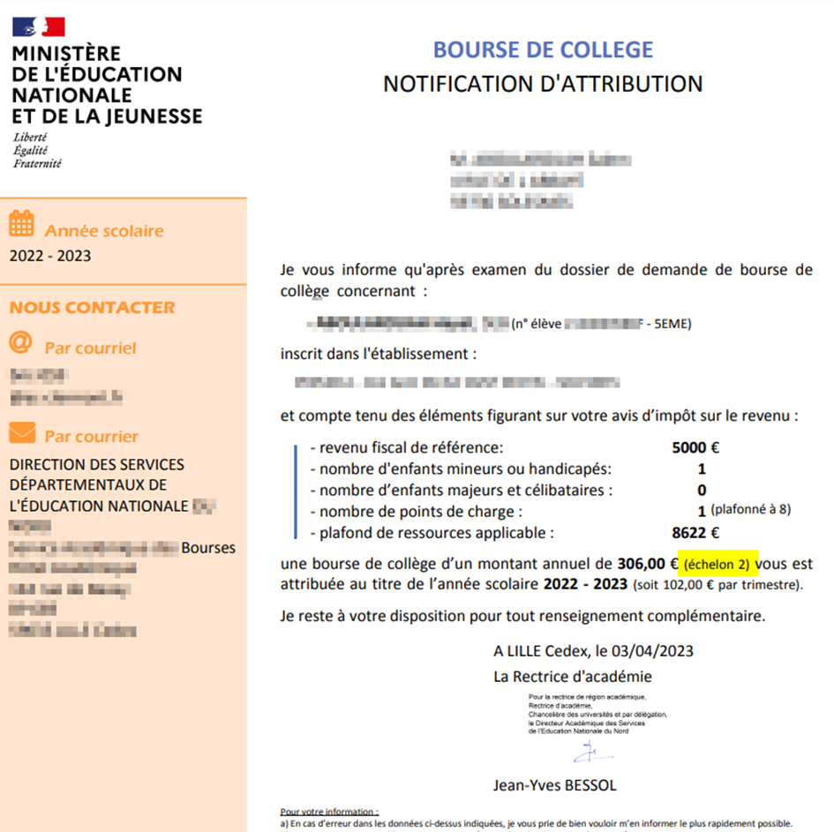

### Notifications des collèges privés – adresse électronique – sesam 406685

Les notifications (d’attribution, de refus de bourse, de refus de dossier hors délai, incomplet, irrecevable, suite à recours) sont éditées avec l’adresse mail renseignée pour le département (valable pour la 1ère édition ou la réédition).

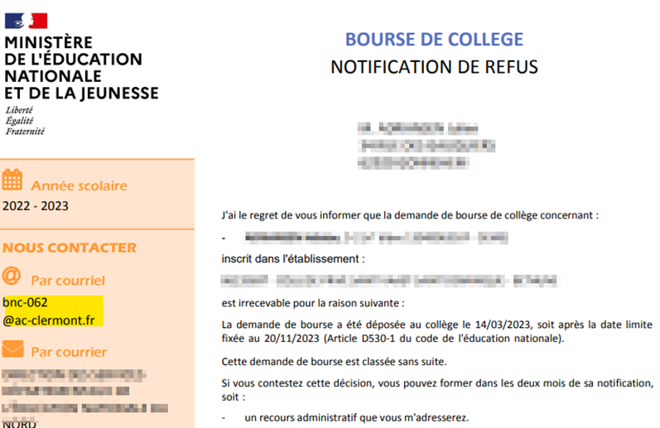

### Mention de la prime d’internat dans les notifications d’attribution – sesam 406596

Lorsqu’un élève bénéficie d’une prime d’internat, elle est désormais mentionnée dans la notification d’attribution (valable pour la 1ère édition ou la réédition).

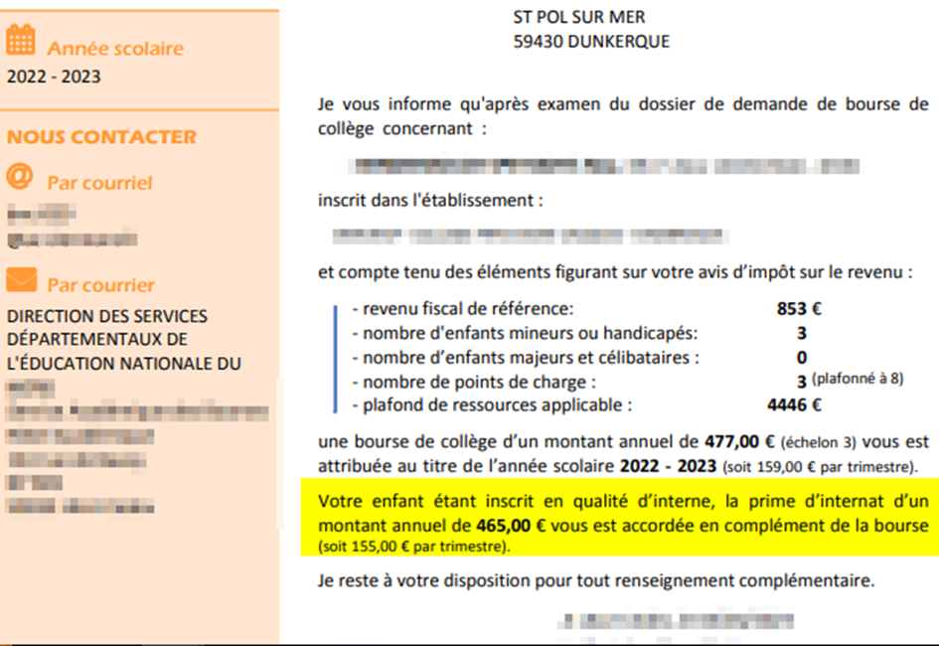

### Notification pour dossier incomplet – ajout de la mention du délai de 15 jours – sesam 419093

La notification de refus de dossier pour dossier incomplet mentionne le délai de 15 jours fournir la pièce manquante (valable pour la 1ère édition ou la réédition).

**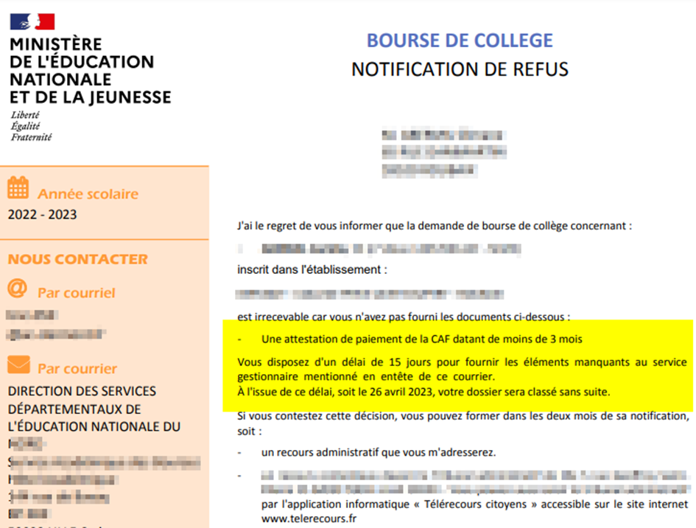**

## Gestion Financière (SAB)

### Etat annuel de versement des bourses de collège mises en paiement – sesam 419086

Cette nouvelle édition est disponible dans le menu Gestion Financière. Elle propose une synthèse des versements de bourse de collège et primes d’internat effectués sur l’année scolaire pour un département. Elle est disponible au format pdf et au format csv.

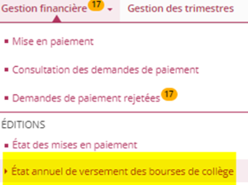

Avant d’éditer cet état, il faut sélectionner un département

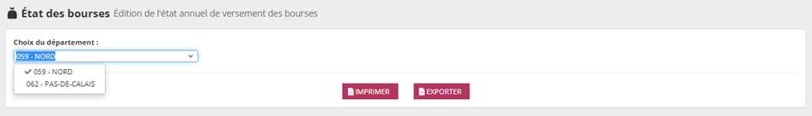

L’édition présente une vue globale des liquidations et rappels payés pour les 3 trimestres, établissement par établissement.

-          Pour les élèves avec procuration : ce sont les liquidations trimestrielles procurées et rappels procurés: on exclut donc les liquidations et rappels annulés par le gestionnaire administratif.

-          Pour les élèves sans procuration, ce sont les liquidations trimestrielles validées et les rappels validés associés à une demande de paiement ayant le statut **Mise en paiement** ou **Comptabilisée** dans CHORUS.

-          Les rappels inclus dans la liquidation trimestrielle sont pris en compte dans le montant de rappel de la liquidation trimestrielle.

-          L’édition est réalisable à tout moment de l’année : les valeurs seront à 0 pour les trimestres postérieurs au trimestre courant.

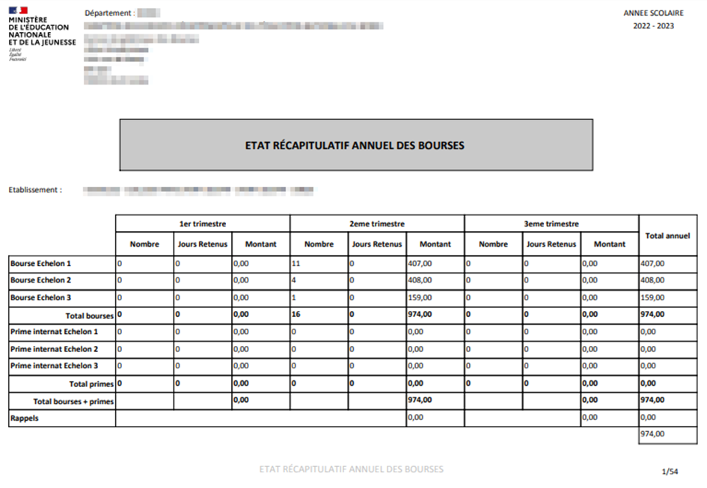

### Signature des notifications  – sesam 401751

Dans les notifications, la signature de l’établissement ou du SAB est correctement centrée :

-          Notification d'attribution de bourse en SAB,

-          Notification de refus de bourse en SAB,

-          Notification de refus de dossier en SAB,

-          Notification de refus sur recours en SAB,

-          Notification d'attribution de bourse en établissement,

-          Notification de refus de bourse en établissement

-          Notification de refus de dossier en établissement,

-          Notification de refus sur recours en établissement.

### Liquidations de rappel pour les dossiers procurés : ajout d’une étape de validation  - sesam 421593

Dans le menu Gestion des liquidations, le nombre de liquidations à valider s’affiche dans la colonne **Liquidations à valider**, pour les dossiers **non procurés et les dossiers procurés.**

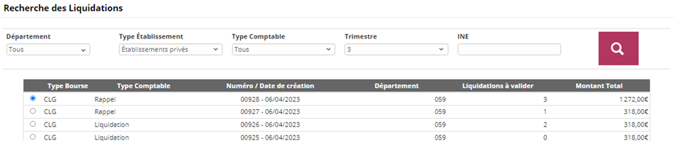

Après la sélection de la liquidation de rappel et sélection de la liquidation de rappel, une étape de validation de la liquidation a été ajoutée.

Avant validation, la liquidation a le statut « à payer »

Le nombre de dossiers procurés à valider/validés est affiché dans une nouvelle métrique.

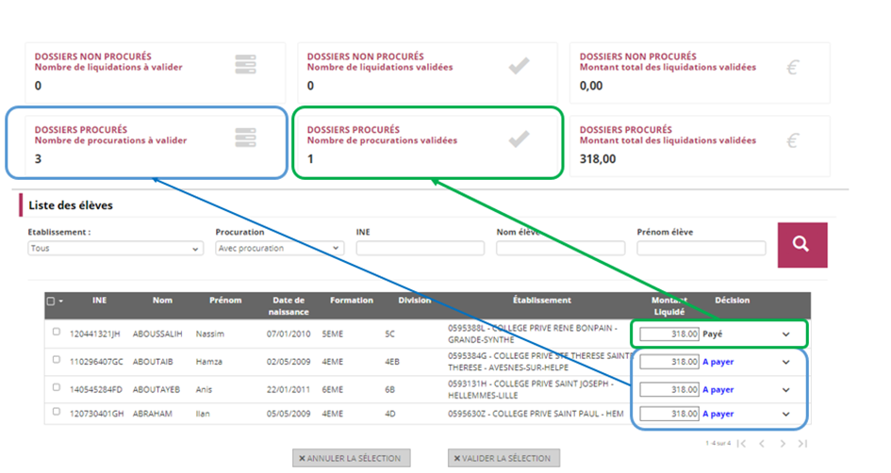

### Possibilité de modifier un rappel calculé pour élève procuré  - sesam 429364

Il est désormais possible de modifier le montant du rappel calculé pour un élève procuré.

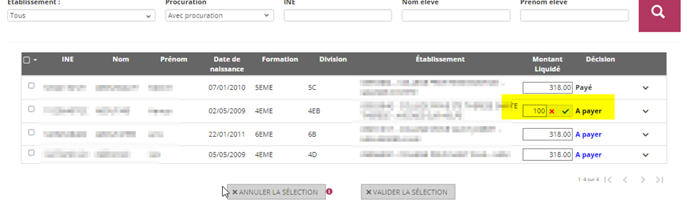

Une note rappelle la nécessité de valider le montant modifié :



# Module "GFE"

## Mise à jour

* **Changement du message de bascule des RIB et régimes suite décomisionnement du module COMMUN**
  + **Dorénavant, la bascule se fait dans l'onglet COMMUN de Vie Établissement.**
* **Affectation globale des primes aux élèves**
  + Exclusion des étudiants boursiers de l'attribution des primes par MEF quand la prime locale est à destination des boursiers.

## Avis aux Familles

* **Ajout des retenues de bourses sur une ligne séparée.**
* **Précisions apportées sur les voies et les délais de recours.**
* **Ajout du plafond des encaissements en espèces.**

## Listes

* **Listes de simulation / constatation.** 
  + Liste des remises d'ordre
    - Ajout de l'élenoet et révision du tri de la liste pour mieux distinguer les homonymes au sein d'une même division
* **Listes de contrôle** 
  + **Ajout d'une liste de contrôle des élèves sans jour de restauration coché dans leur hébergement**
    - **Si dans BEE, les élèves en régimes 21 22 23 ou 31 32 33, n'avaient pas de jours de restauration cochés, les élèves n'avaient pas de RO via le traitement de RO collectives. Une liste de contrôle a été ajoutée pour les identifier afin de pouvoir renseigner leurs jours de restauration dans l'onglet hébergement**

## Optimisations

* **Optimisation de la gestion des repas (Expérimentation Nouvelle Aquitaine)**

## Attention, après l’installation de la version 23.3, GFE sera sur l’année scolaire suivante.

## Les établissements n’auront plus la possibilité de finir leur gestion et de récupérer leurs documents comptables.

### Checklist :

* + Bien constater tous les élèves (élèves modifiés et élèves sortants)
  + Faire les créances et les paiements / Flux OP@LE
  + Récupérer tous les documents comptables utiles :

•Bordereaux  
     •Constatations  
     •Créances  
     •Paiement(s)  
     •Flux OP@LE

# Module "Vie de l'établissement"

## COMMUN

Initialisation en mode deux années. Une réplication est effectué toutes les heures, pour l’année en préparation.

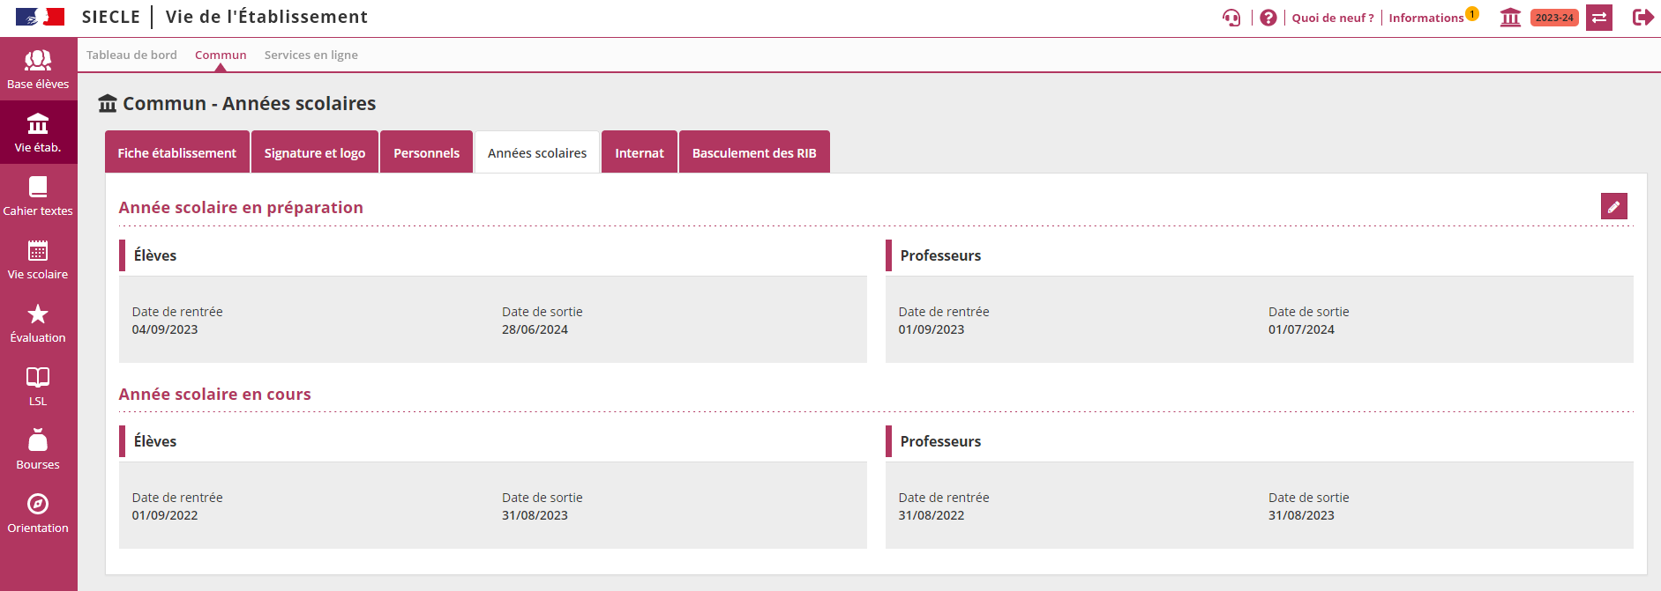

**ENSEIGNEMENT + INIT. / MAJ**

**Personnalisation du parcours de l'élève => synchronisation fine des données éditeurs**

Vocabulaire :

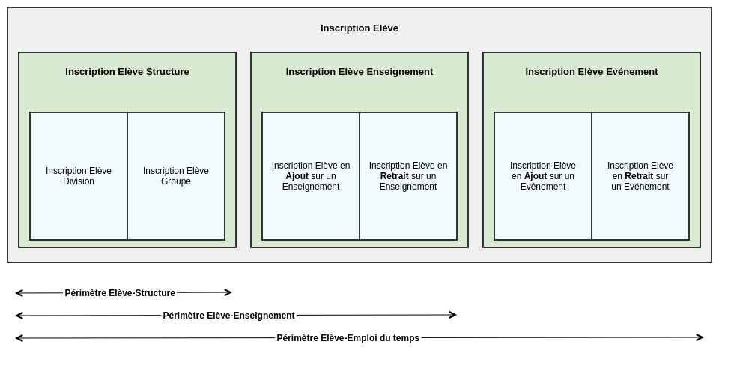

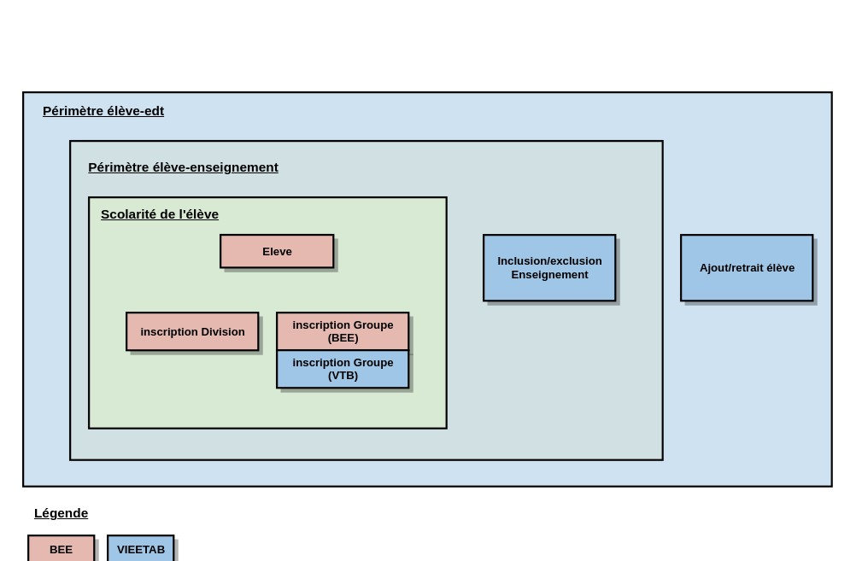

Mise en place des évolutions de la grammaire 1.25 Entrée/Sortie SCOPE *Service Outillant la Circulation de l’Organisation Pédagogique de l’Etablissement* (Pléiade 01/03/2023)

!!! Comment ré-initialiser les personnalisations si une saisie a démarré en mode Editeur ? => importer un fichier xml sans les balises inclusion/exclusion

      <!--Inclusions>  
      <Inclusion eleveId="4038477" dateDebut="2023-05-02" dateFin="2023-09-04"/>  
      </Inclusions>

      <Exclusions>  
      <Exclusion eleveId="4038477" dateDebut="2023-05-02" dateFin="2023-09-04"/>  
      </Exclusions - - >

Rq : En mode gestion locale dans Vie établissement ==> il faut supprimer manuellement les ajouts/retraits saisis dans l'application

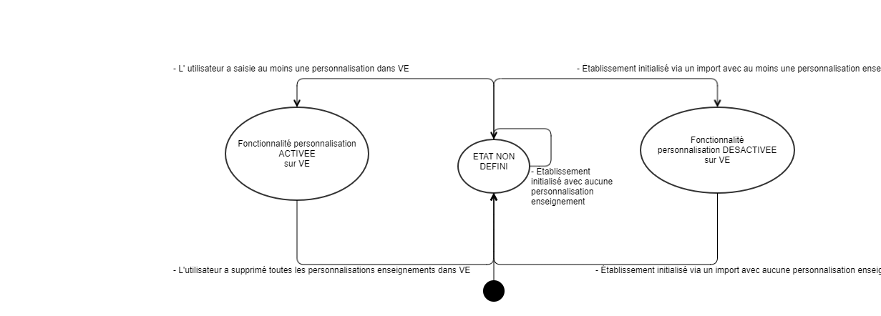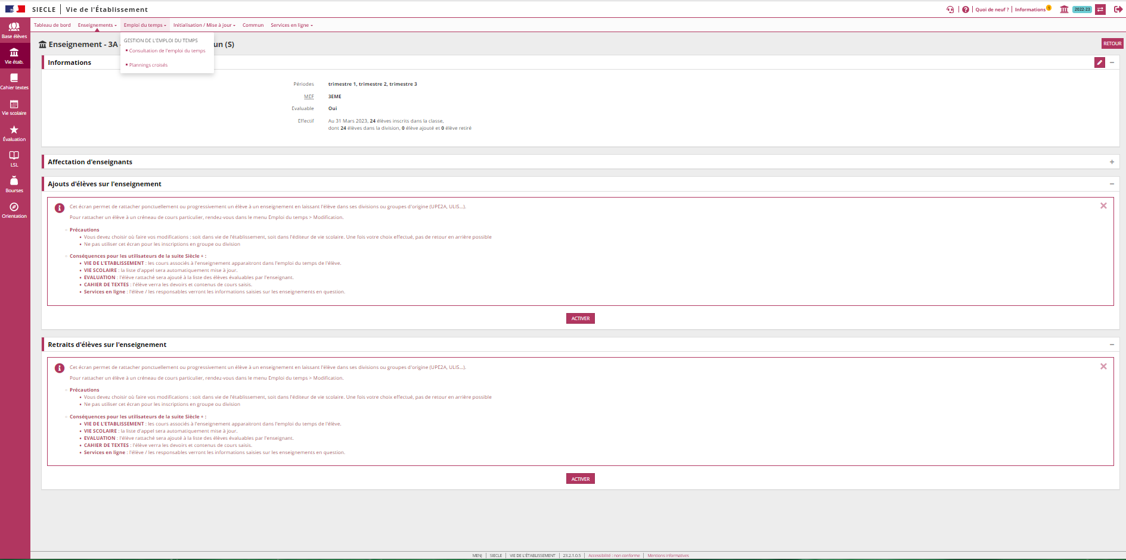

Gestion des inclusions/exclusions cours dans l'application en mode autonome

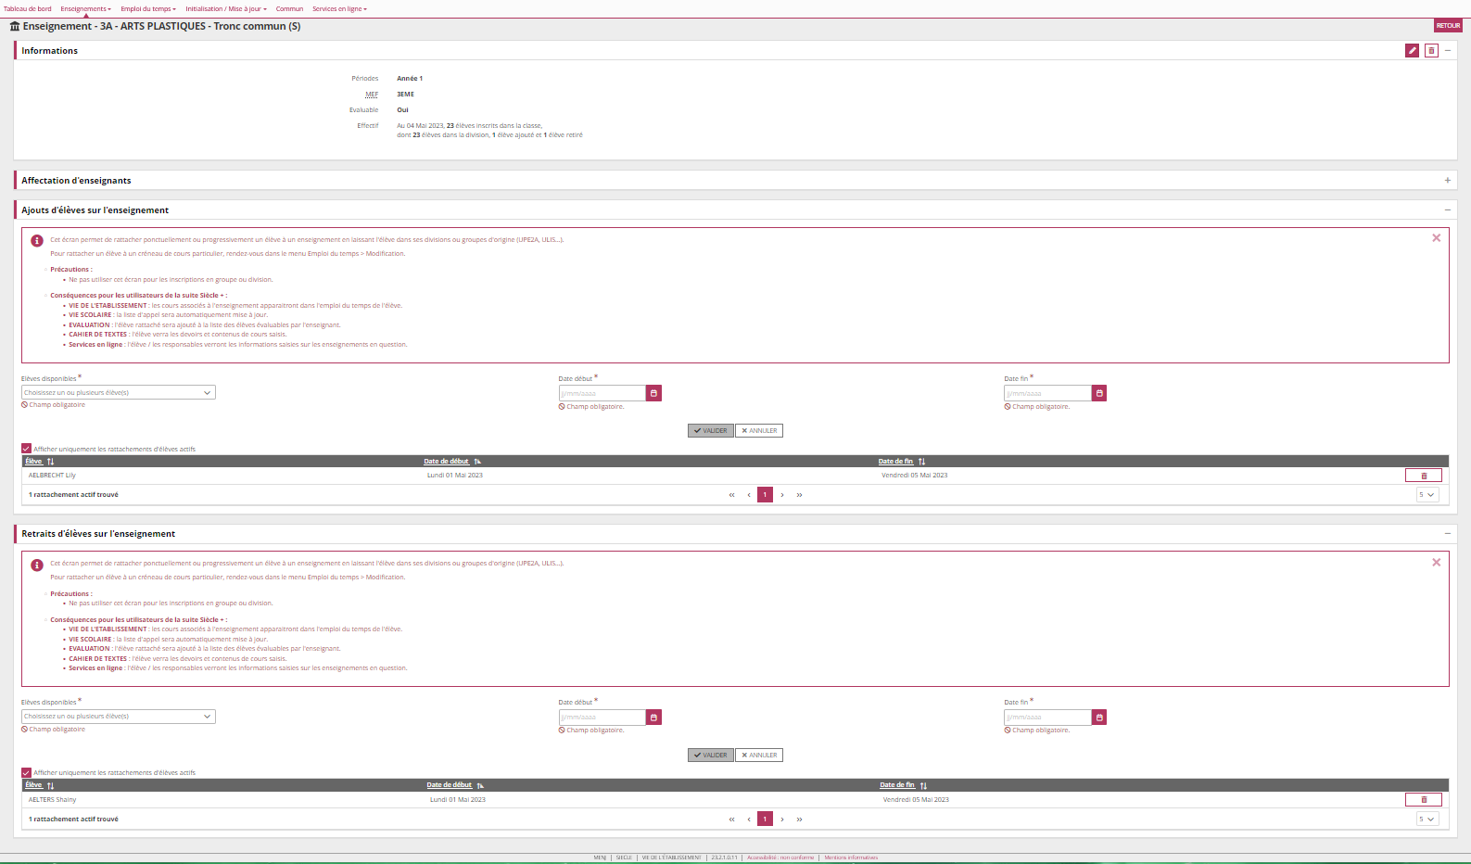

Impact des services (publication) sur le périmètre élève de l'emploi du temps et des enseignements

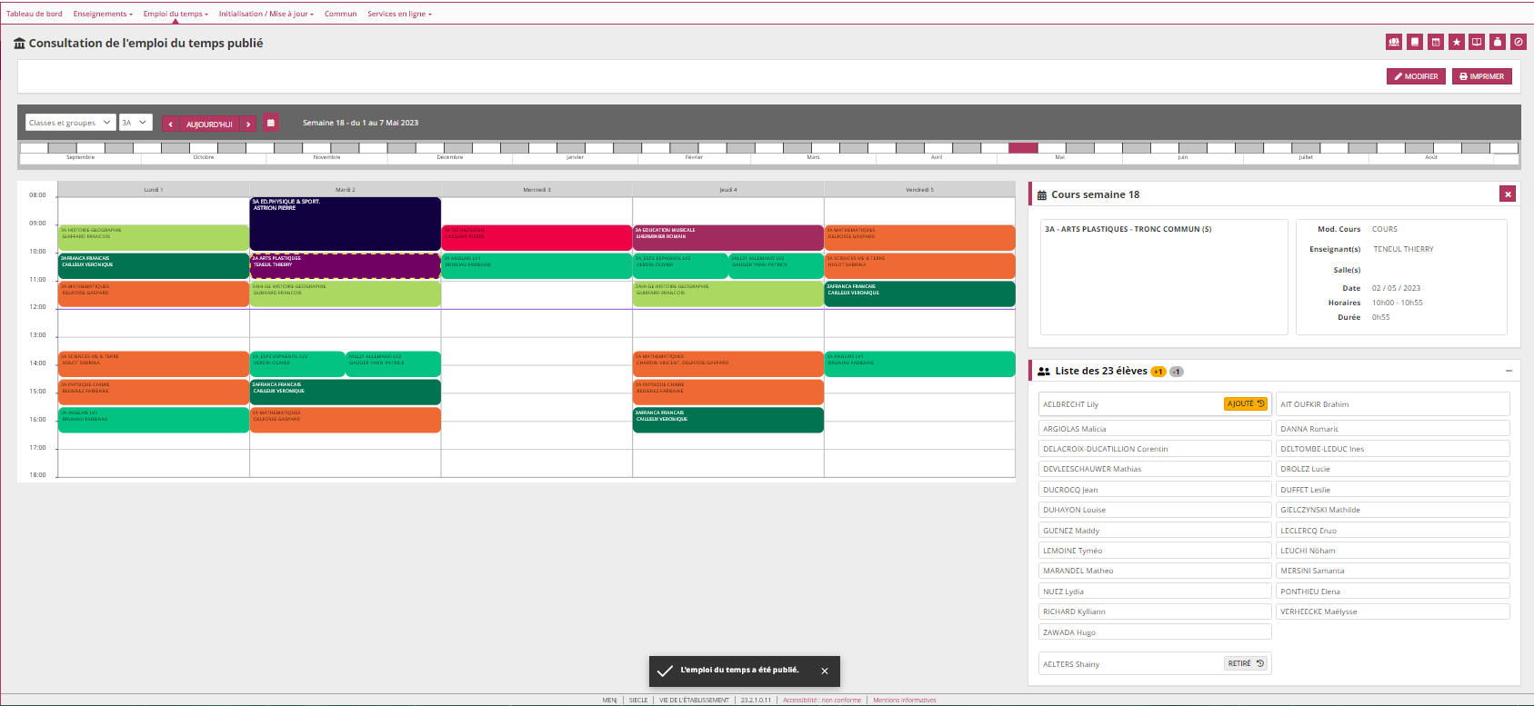

**Suppression de l'import manuel dans l'interface Vie établissement**

Il ne doit plus être possible de manipuler des fichiers d'import/export manuellement dans l'interface pour le profil CE (pb de sécurité)...

## Tableau de bord : encart "Services en ligne"

Ajout du service en ligne "**Parcours inclusif**"_scroll_external/attachments/majsiecle-nouveau-957ffe65f8a859a40ab7ac3c0d1ac6a2766f26d8bdb0298852c19aba6cb26d83.png dans le tableau de bord des services en ligne, **en préparation de son ouverture à la rentrée scolaire.**

**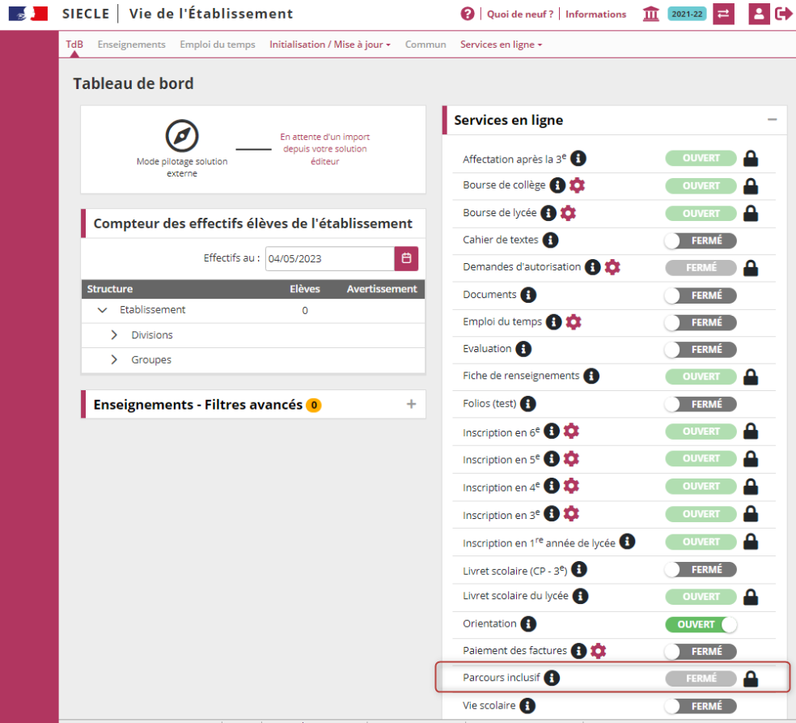**

## Paramétrage du service en ligne "Inscription"

**Côté établissement : plusieurs évolutions et une fonctionnalité majeure (le service de dépôt)**

### Documents fournis et/ou demandés aux familles

* Catégorisation des documents déposés en fonction de leur utilisation par les familles :  
  «**A lire**», « **A compléter et à rendre** », et « **A vous procurer et à fournir** »  
  (ces mentions sont visibles sur le service, pour guider les usagers)
* Le seul format de fichier accepté est le **PDF**,afin de permettre aux familles de lire les documents quel que soit le matériel utilisé.
* **_scroll_external/icons/warning-d5716c0bcc9cbb7a9917c4517d7dd500a6bc965c6e31ad373c90ed74f082db57.svg Le service de dépôt ne peut être paramétré qu'après paramétrage des dates de campagne. _scroll_external/icons/warning-d5716c0bcc9cbb7a9917c4517d7dd500a6bc965c6e31ad373c90ed74f082db57.svg***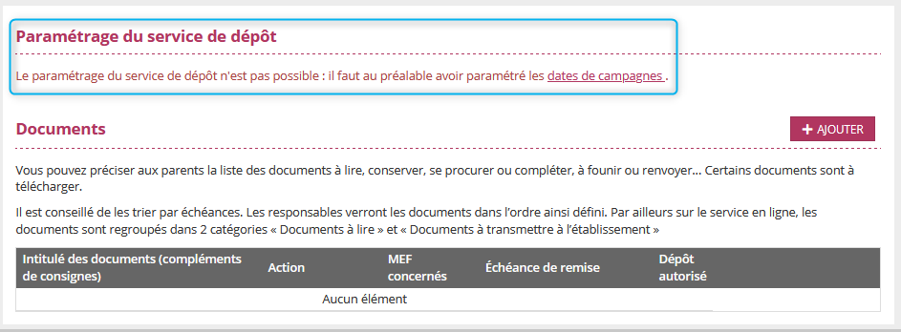  
    
  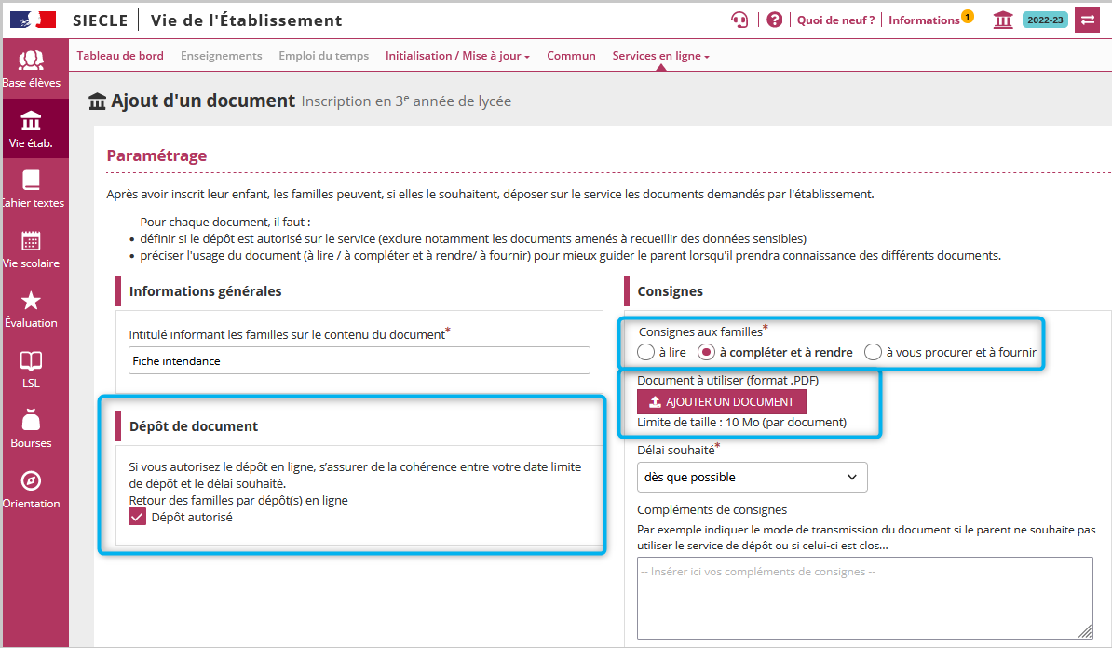*

### Documents déposés par les familles

* L'établissement peut autoriser les familles à **déposer sur le service en ligne** les documents à rendre / à fournir.  
  *A noter : Même si elle est proposée par l’établissement, la fonctionnalité de dépôt reste facultative pour les familles.*
* Prolongation possible **du service de dépôt**, après la campagne d'inscription.  
  *A noter : La date limite de dépôt ne peut excéder le 15/07/2023.*
* **Suivi des documents demandés et déposés par les familles** (pointage/vérification tout au long de la campagne et après)  
  *A noter : Cette fonctionnalité sera toujours active à la rentrée de septembre.  
    
  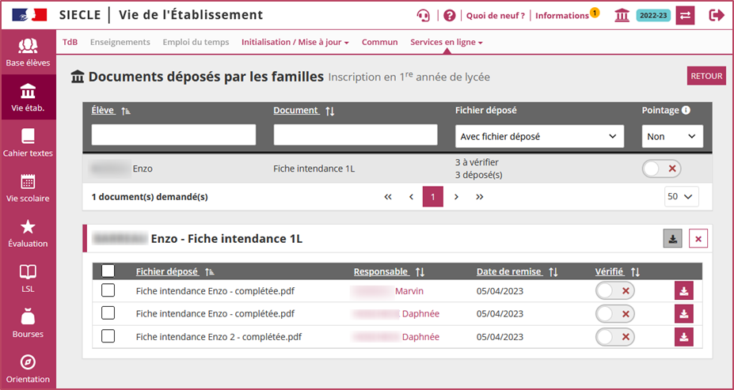*L'écran est divisé en 2 zones : (l'interface est adaptée au contenu des informations)  
    1. **Pointage** de l’ensemble des documents déposés par l’établissement pour chaque élève  
    2. **Vérification** du contenu des fichiers déposés par le responsable pour répondre à un document demandé par l’établissement

### Informations d'accueil

* Possibilité de **reprendre (et actualiser) le message de l’année dernière**, si le service a été paramétré.

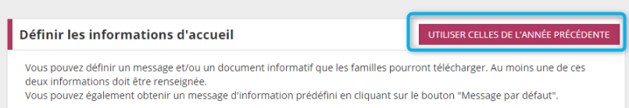

* Le message par défaut affiché aux familles présente **une dernière étape** (dépôt des documents sur le service en ligne)

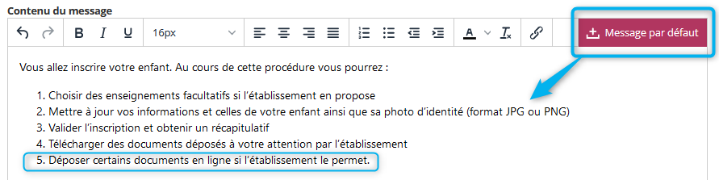

### Paramétrage des options

* Ajout d’une information sur l’écran de paramétrage des formations de la voie générale au lycée concernant la nécessité d’avoir préalablement récupéré les EDS.
* Prise en compte du baccalauréat français international (BFI) en terminale générale.
* Pour les établissements franco-allemands : seule la LV9 est autorisée au titre de la langue de section (pas de LV7 possible à la place d’une LV9), et elle doit obligatoirement être l’allemand, i.e. une matière dont le code commence par « 0301 ».
* Ajout de l’enseignement de section pour les MEF de type 9.

# Module "Vie scolaire"

## Généralités

**Reliquat d'alignement à la charte SIECLE intégré**

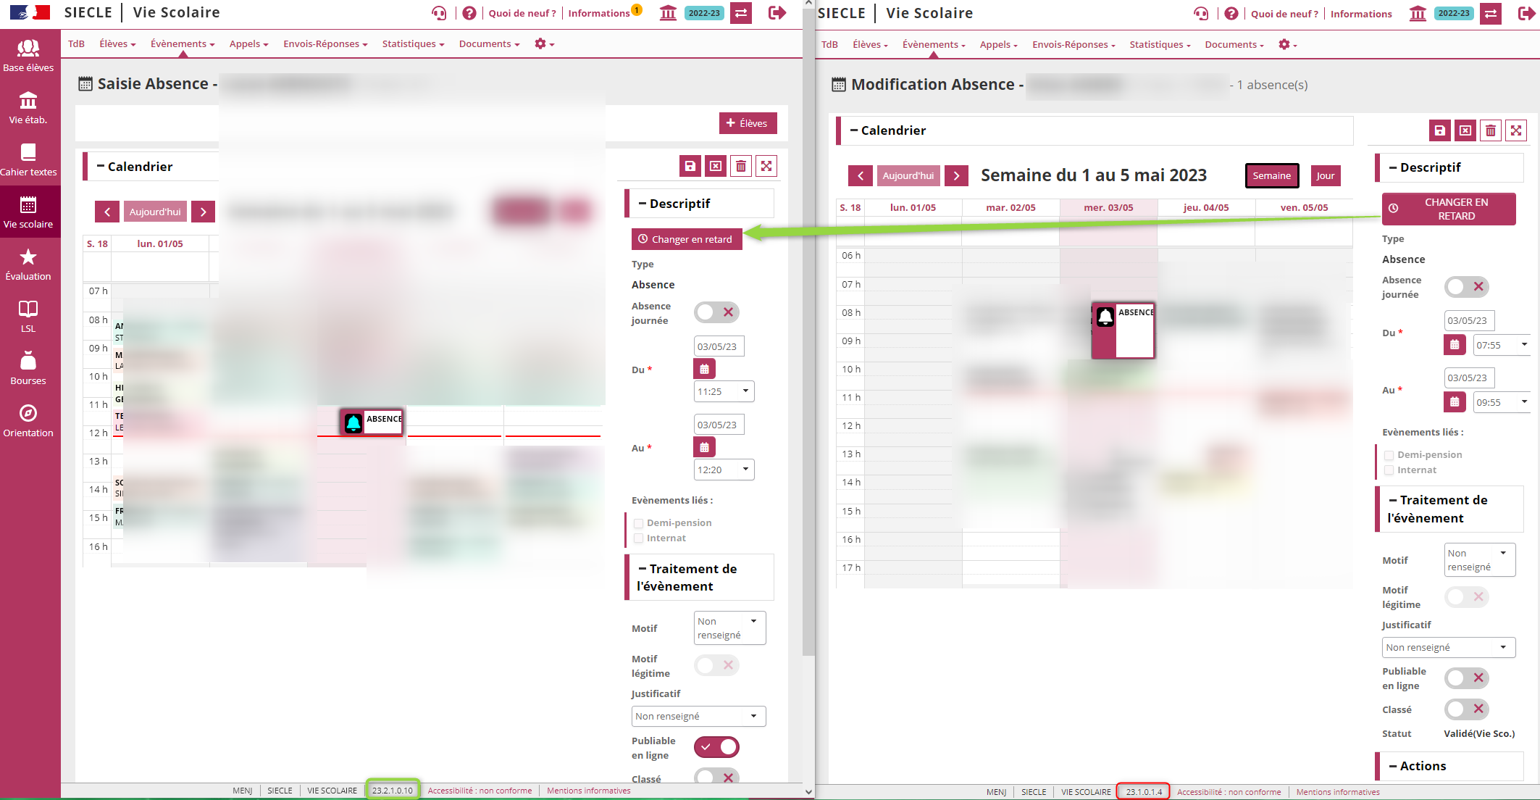

# Module "Evaluation"

## LSU

### Compétences numériques

La saisie des compétences numériques est obligatoire pour les élèves de fin de cycle (Fin de 6ème ou 3ème).

## Export

### LSL

Ajustement afin de correspondre aux attentes de LSL pour la session 2023.

Ajout des niveaux de langues (A1 / A2 / B1 / B2 / C1 / C2).

Ajout de la langue dans laquelle l'élève suit la DNL.

Ajout des données de l'évaluation spécifique de DNL.

Ajout des données de mobilité professionnelle.

### LSU

Ajout de la langue de section afin de correspondre aux attentes de LSU pour la session 2023.

## Bilan élève

### SOCLE

Revue de l'onglet SOCLE afin de présenter les niveaux finaux périodiques de toutes les périodes et ajout d’un outil d’aide à la décision.

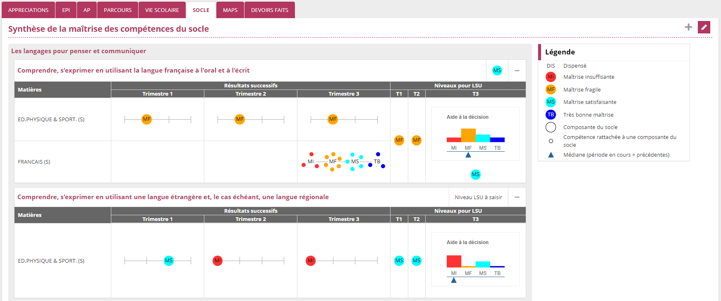

# Module "LSL"

**Généralités**

En cas d'historique de scolarité non complet dans BEE, un message d'avertissement s'affiche :  " /!\ L'élève NOM Prénom a changé de niveau pour l'année scolaire AAAA-BBBB. Ancien niveau-série : X ; Nouveau niveau-série : Y. Veuillez contacter votre cellule d'assistance."

**_scroll_external/attachments/correction-31aee6b5696b3dd09cba5152f73704d1740cba1a7b5d81adf20c65c18601ff6b.png** [395900](https://sesam.in.orion.education.fr/sesam/view.php?id=395900) Pb d'affichage du livret car l'historique de scolarité dans BEE n'est pas complet !

**Purge LSL**

Les données sont supprimées pour tout élève enregistré dans les données LSL, qui a au moins une scolarité de terminale,  qui possède un INE et qui n’est pas scolarisé – pour l’année scolaire en cours – dans un MEF du périmètre LSL.

Les données sont également supprimées pour les élèves enregistrés dans LSL sans INE et sans données LSL pour une année scolaire postérieure à l’année de la session à purger.

**Livrets élèves**

## Enseignements

### Voie Générale et Technologique

* **Mobilité en 1ère => Nouvel enseignement facultatif pour les élèves du Dispositif MOB.EU.IN. dans BEE**

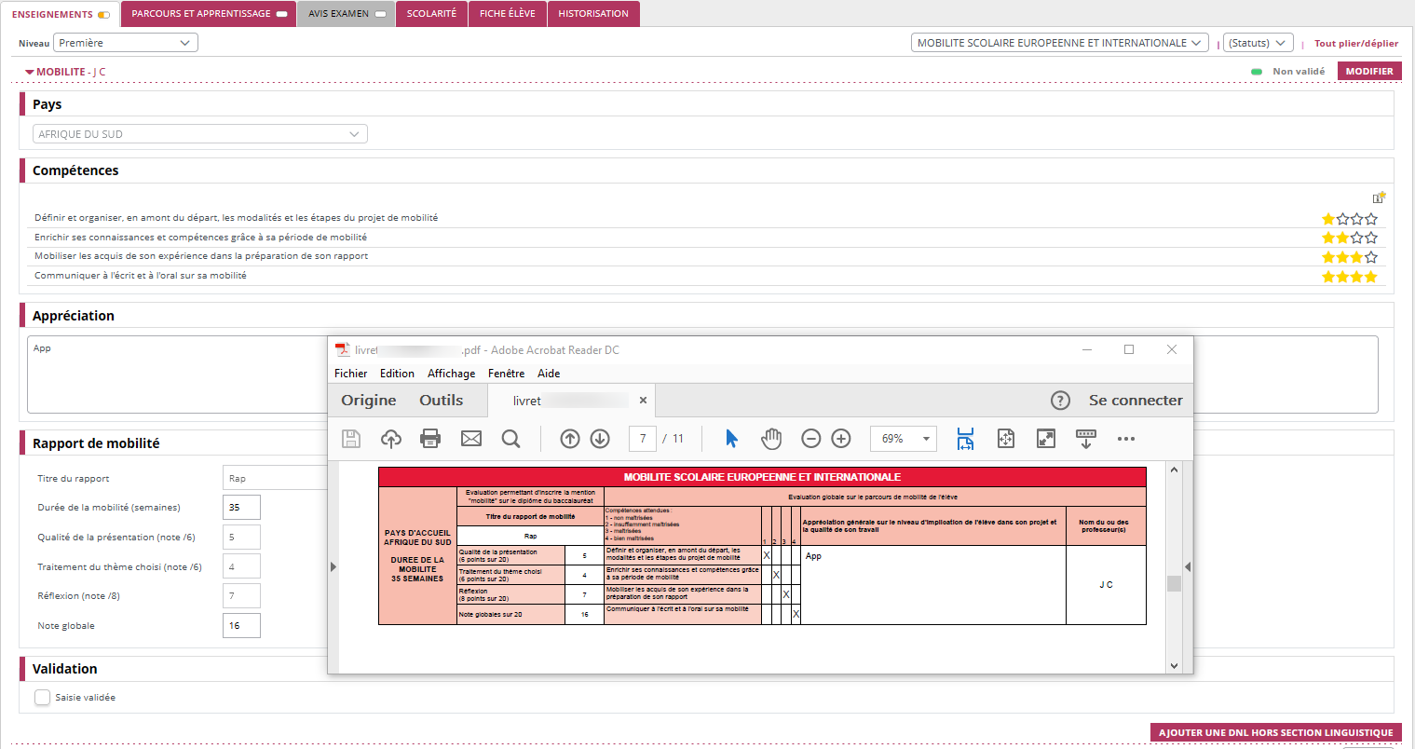

* **Niveau global pour l'Attestation de Langue Vivante dans Cyclades (Cadre Européen Commun de Référence pour les Langues)**

Le candidat obtient un **niveau de compétences** global (A2, B1, etc.) s’il atteint ce niveau dans les **quatre activités** langagières.

S’il atteint un niveau supérieur dans au moins une autre activité langagière, le niveau global est accompagné du signe « + ».

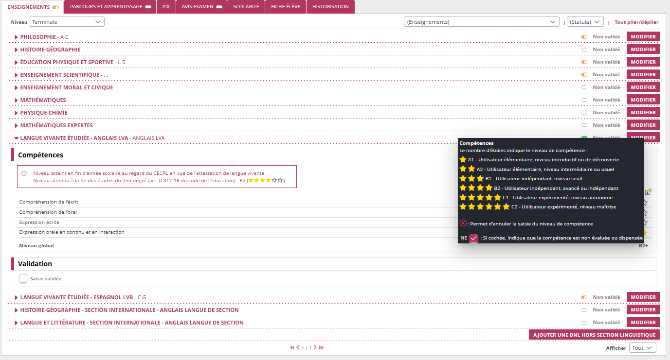

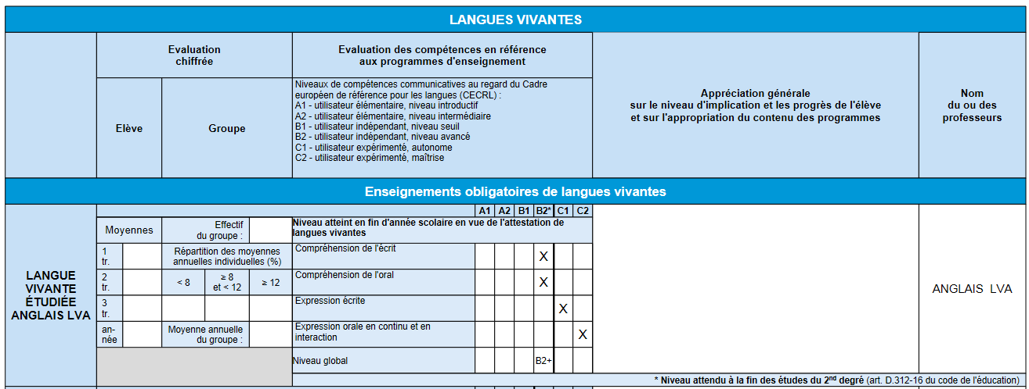

|  |  |  |
| --- | --- | --- |
| 1ere | LVA | Niveau atteint en fin d'année scolaire au regard du CECRL |
| 1ere | LVB | Niveau atteint en fin d'année scolaire au regard du CECRL |
| 1ere | LVC | Niveau atteint en fin d'année scolaire au regard du CECRL |
| terminale | LVA | _scroll_external/attachments/image2023-3-17_10-39-51-9263a7232b9e90e7ee2c5598202720b635d4f417c3b49e60b865494b5baecbf2.png |
| terminale | LVB | _scroll_external/attachments/image2023-3-17_10-40-37-34652e2b027b8d5c5636df016ade2cb262d6f5b2a667e56e55a618217ad7caf0.png |
| terminale | LVC | Niveau atteint en fin d'année scolaire en vue de l'attestation de langue vivante  Niveau attendu à la fin des études du 2nd degré (art. D.312-16 du code de l'éducation)  Niveau fixé par l'arrêté du 17 janvier 2019 relatif au programme d'enseignement commun et optionnel de langues vivantes des classes de première et terminale des voies générale et technologique |

**Administration > Importer**

Les codes de matière de langue vivante doivent correspondre aux options de l’élève y compris pour la modalité d’enseignement (dernier chiffre du code) qui détermine s’il s’agit d’une langue vivante 1, 2, 3 etc.

|  |  |  |
| --- | --- | --- |
| Code niveau compétence | Signification | Matière |
| 0 | Supprimer cette évaluation de compétence\* | Toute matière |
| NE | Non évaluée : la compétence ne sera pas évaluée pour cet élève |
| 1 | Non maitrisées | Toutes matières (excepté les matières de langues vivantes 1ère et terminale GT) |
| 2 | Insuffisamment maîtrisées |
| 3 | Maîtrisées |
| 4 | Bien Maîtrisées |
| **A1** | Utilisateur élémentaire, niveau introductif | Uniquement pour les matières de **langues vivantes 1ère et terminale GT** |
| **A2** | Utilisateur élémentaire, niveau intermédiaire |
| **B1** | Utilisateur indépendant, niveau seuil |
| **B2** | Utilisateur indépendant, niveau avancé |
| **C1** | Utilisateur expérimenté, autonome |
| **C2** | Utilisateur expérimenté, maîtrise |

|  |  |  |
| --- | --- | --- |
| Section | Règles | 1 BFI                                                                                T BINAT (+Opt.Int.Bac) |
| **BFI** | La matière "ACL" Approfondissement culturel et linguistique (code matière 024700)  se  substitue à l'enseignement de la matière "Langue vivante étudiée",  LVA ou LVB (selon la langue définie dans la LV4).  Lors de l'import éditeur, si des données sont renseignées pour la moyenne et l'appréciation de la LVA ou LVB (selon la langue définie dans la LV4), celles-ci sont ignorées.  **Seules les données pour l'attestation de langue sont importées** (résultats des 4 compétences) | _scroll_external/attachments/2023-04-17_14h41_25-d1634411d0b3f5782081bd0abb88551420986defdc75e21c56002398812176dd.png |
| **Binat** | La matière "Langue et littérature"  (code matière 023600)  se  substitue à l'enseignement de la matière "Langue vivante étudiée",  LVA ou LVB (selon la langue définie dans la LV4).  Lors de l'import éditeur, si des données sont renseignées pour la moyenne et l'appréciation de la LVA ou LVB (selon la langue définie dans la LV4), celles-ci sont ignorées.  **Seules les données pour l'attestation de langue sont importées** (résultats des 4 compétences) |
| OIB | La matière "Langue et littérature"  (code matière 023600) se  substitue à l'enseignement de la matière "Langue vivante étudiée",  LVA ou LVB (selon la langue définie dans la LV4).  Lors de l'import éditeur, si des données sont renseignées pour la moyenne et l'appréciation de la LVA ou LVB (selon la langue définie dans la LV4), celles-ci sont ignorées.  Seules les données pour l'attestation de langue sont importées (résultats des 4 compétences) |

**Examens GT > Envoyer les moyennes annuelles (terminale)**

Pour chaque langue, **les résultats sont décomposés en 4 activités langagières** Compréhension de l’Oral (CO)  , Compréhension de l’Ecrit (CE) , Expression Ecrite (EE) , Expression Orale (EO) . Un niveau est renseigné pour chacune de ces activités. Un niveau global est calculé pour chaque langue LVA et LVB. Ce niveau global sera **transmis par LSL à Cyclades** mais ils sera automatiquement recalculé par Cyclades pour chaque langue à partir des niveaux des activités

Un candidat peut être dispensé dans Cyclades de la totalité de la LVB. Pour chacune des langues,  le candidat peut être dispensé dans Cyclades d’une ou de plusieurs activités langagières (pas de la totalité pour la LVA). Les informations renseignées dans Cyclades seront prioritaires. Si un élève est noté DI en moyenne annuelle de LVB, son niveau global de LVB est forcément NE.

Attestation en langue vivante **niveau global** : Valeurs autorisées A1, A1+, A2, A2+, B1, B1+, B2, B2+, C1, C1+, C2 ou non renseigné si au moins un niveau NE (sur une des activités langagière pour la langue concernée).

Rq : Pour la session 2023, suivant le choix de candidat la moyenne annuelle d’enseignement scientifique peut aussi être remplacée par une moyenne annuelle d’enseignement scientifique incluant mathématiques spécifiques.

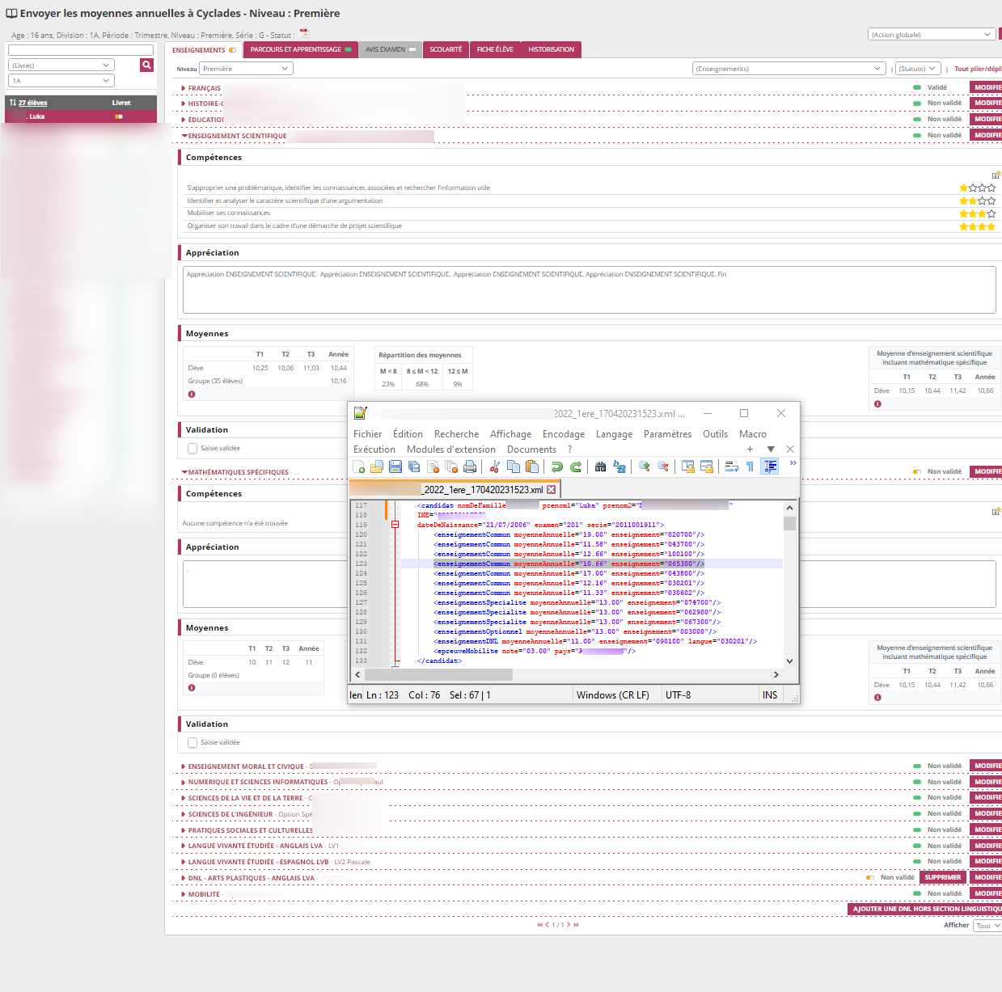

## Exploitation

### Affichage des élèves avec des évaluations incomplètes

_scroll_external/attachments/correction-fd621491a8221912aeb2d46bd2c654023dfc4cf8c5cf94cec8944187c315976a.png [430358](https://sesam.in.orion.education.fr/sesam/view.php?id=430358) élèves redoublants de TSTMG :  Données de année précédente incomplètes à tort !

## Cyclades / Jury

### Différentiation en 2 flux (GT/Pro) en vue d'un séquençage des envois (Moyennes / Données annuelles complètes puis Livrets validés en Terminale) vers Cyclades => Révision des menus (gain en lisibilité)

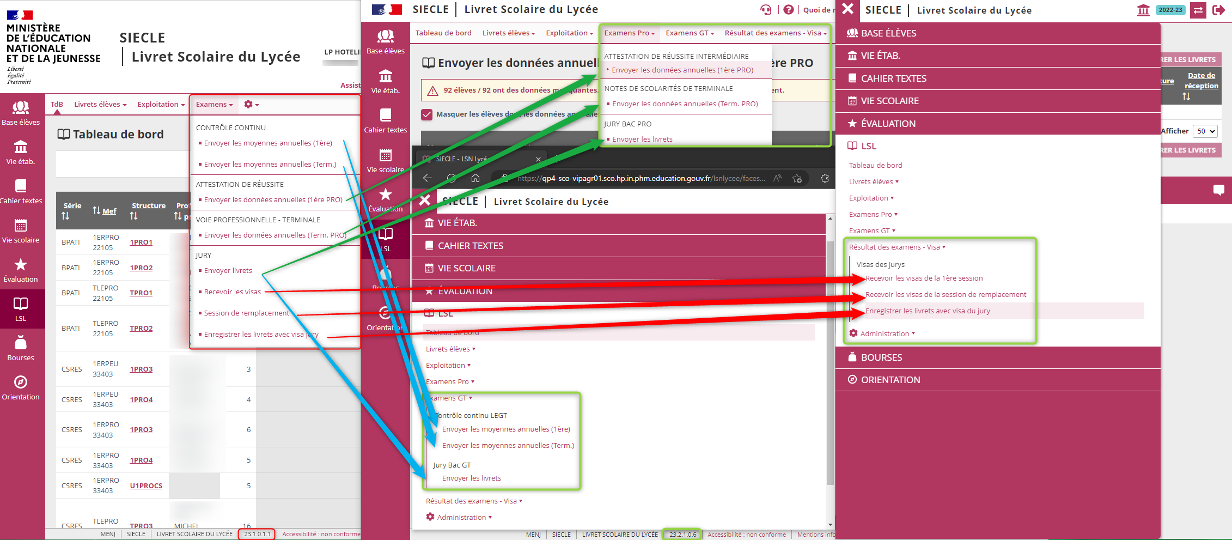

Augmentation du nb de paquets envoyés : Passage de 10 à 100, l'état d'avancement (bulle/sablier/barre de progression dans une prochaine version) se rafraichira moins souvent...

# Module "Orientation"

## Suivre la procédure

* **Enseignements de spécialité non poursuivis** : la modalité d'éloignement (dans ou hors établissement) est désormais transmise à SIECLE BEE.

## Statistiques

* **Requêtes paramétrée et par division** : harmonisation du calcul des commissions d'appel sans décision entre l'univers décisionnel et SIECLE Orientation.

## Administration

* **Logs** : les décisions d'orientation "VPRO" pour le palier 2GT ne provoquent plus d'erreurs dans les logs applicatifs.

# Module "SIPA"

## Suivi des inscriptions

Lorsqu'un jeune est affecté dans un établissement scolaire et qu'il a signé un contrat d'apprentissage, l'établissement scolaire n'en est pas informé. De ce fait, la place reste réservée, alors qu'il ne viendra jamais dans cette formation scolaire.  
SIPA effectue désormais une récupération des contrats en apprentissage signés, de façon à indiquer aux établissements les élèves affectés sur une formation scolaire qui ont également signé un contrat en apprentissage. Cela permettra de libérer les places prises par les élèves correspondant sur les offres de statut scolaire et de les proposer à d'autres jeunes.

Mise en place de l'échange avec DECA via OMOGEN API pour récupérer la liste des élèves en contrat d'apprentissage : _scroll_external/attachments/majsiecle-nouveau-4054add094ac7fcf34706e34d828621326148b1b1ca31518dcd0871e6ca2232c.png

* Alimentation quotidienne du menu **Suivi des élèves (établissement d'origine),** colonne Apprentissage,
* Alimentation quotidienne du menu**Liste des élèves ayant un contrat en apprentissage** (réservé au profil Rectorat).

Les alimentations quotidiennes seront effectives courant juin.